Thứ Ba ngày 26 tháng 11 năm 2024
KẾ HOẠCH BÀI DẠY
Môn học: Toán
Tên bài học: Nhân một số thập phân với 10; 100; 1 000; …
Nhân một số thập phân với 0,1; 0,01; 0,001;… ; Tiết: 57
Thời gian thực hiện: 26/11/2024

I.Yêu cầu cần đạt
  - HS thực hiện được nhân nhẩm một số thập phân với 10; 100; 1 000; …; một số thập phân với 0,1; 0,01; 0,001; ….
  - Vận dụng đổi đơn vị đo độ dài, khối lượng và diện tích.
  - HS có cơ hội để phát triển các năng lực tư duy và lập luận toán học, giao tiếp toán học, mô hình hoá toán học, giải quyết vấn đề toán học và các phẩm chất chăm chỉ, trách nhiệm.

II.Đồ dùng dạy học
- Kế hoạch bài dạy, bài giảng Power point.
- Hình vẽ phần Khởi động (nếu cần).
- SGK và các thiết bị, học liệu phụ vụ cho tiết dạy.

III.Các hoạt động dạy học chủ yếu
HOẠT ĐỘNG GV | HOẠT ĐỘNG HS
A.Hoạt động Mở đầu
GV trình chiếu (hoặc treo) hình ảnh phần Khởi động.  GV viết vào góc bảng (nên chọn vài kết quả khác nhau Tạo tình huống dẫn vào bài mới)  Giới thiệu bài mới. | 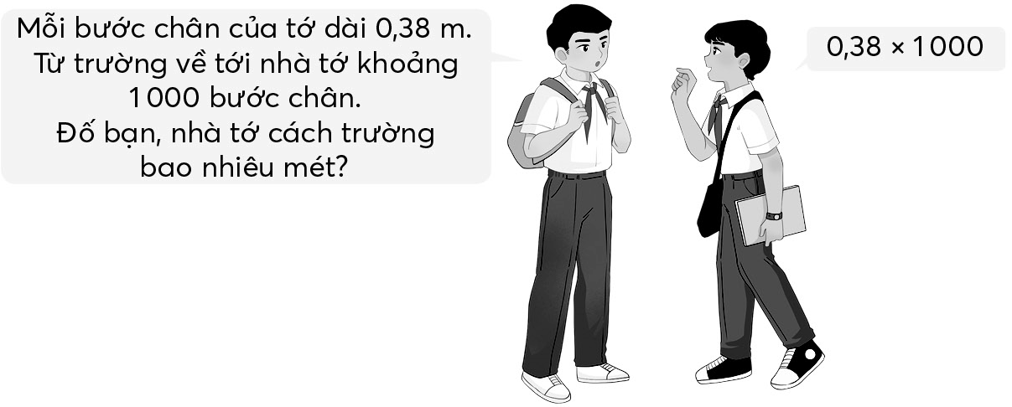  HS quan sát và viết phép tính:  0,38 × 1 000 = ?  HS dự đoán kết quả.
B. Hoạt động Hình thành kiến thức mới
a) Nhân một số thập phân với 10; 100; 1 000; …
Có thể tiến hành theo cách sau: GV dẫn dắt, HS thực hiện theo yêu cầu, GV thao tác trên bảng lớp. | HS thực hiện theo yêu cầu.
– GV nêu vấn đề: 0,38 × 10 = ? | HS nhóm đôi thảo luận, đặt tính và tính trên bảng con
 | Thực hiện phép nhân một số thập phân với một số tự nhiên.
+ GV giới thiệu cách tính. | …
GV vừa vấn đáp, vừa viết bảng lớp.
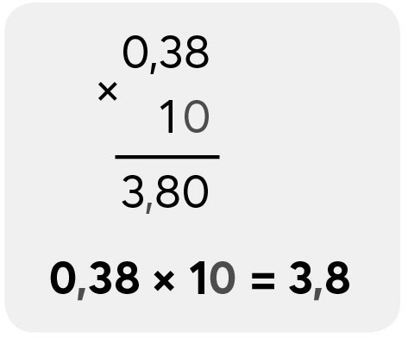
Thừa số thứ nhất và tích khác nhau ở điểm nào? | Vị trí dấu phẩy Dời sang bên phải một chữ số
GV dùng phấn màu tô vào dấu phẩy và chữ số 0 như trên
Khi nhân một số thập phân với 10, ta làm sao cho nhanh?
 | Chuyển dấu phẩy của số đó sang bên phải một chữ số.
– Thực hiện tương tự với phép nhân: 0,38 × 100 = ? | – HS thảo luận tìm kết quả phép nhân.
+ GV giới thiệu cách tính. | …
GV vừa vấn đáp, vừa viết bảng lớp.
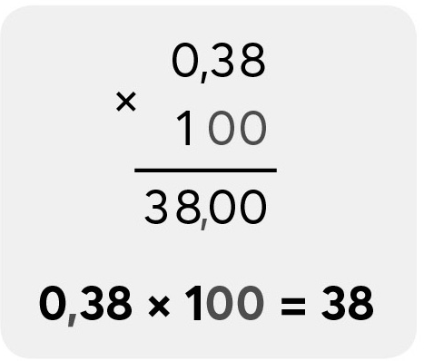
Cũng có thể tiến hành:
0,38 x 100 = 0,38 x 10 x 10
0,38 × 10 = 3,8
3,8 × 10 = 38  Thừa số thứ nhất và tích khác nhau ở điểm nào? | Vị trí dấu phẩy Dời sang bên phải hai chữ số.
GV dùng phấn màu tô vào dấu phẩy và chữ số 0 như trên
Khi nhân một số thập phân với 100, ta làm sao cho nhanh? | Chuyển dấu phẩy của số đó sang bên phải hai chữ số.
…
– GV nêu vấn đề: 0,38 × 1 000 = ?
GV: Không thực hiện phép tính, em nói nhanh kết quả phép nhân này. | HS (nhóm đôi) thảo luận nói kết quả  phép nhân.
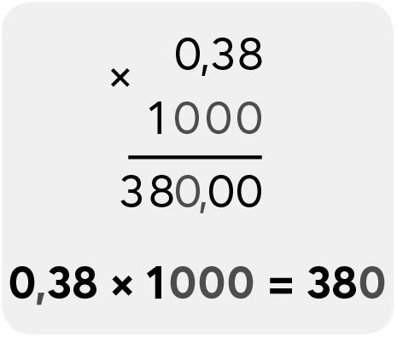
GV vừa vấn đáp, vừa viết bảng lớp Kiểm tra kết quả.
Thừa số thứ nhất và tích khác nhau ở điểm nào?  GV dùng phấn màu tô vào dấu phẩy và chữ số 0 như trên  Khi nhân một số thập phân với 1 000, ta làm sao cho nhanh?  So sánh với kết quả các em vừa nêu và kết quả các em dự đoán trong phần Khởi động  – GV vấn đáp để rút ra kết luận:  - Khi nhân một số thập phân với 10; 100; 1 000 ta làm thế nào? | Vị trí dấu phẩy Dời sang bên phải ba chữ số.  Chuyển dấu phẩy của số đó sang bên phải ba chữ số.  Đoạn đường từ nhà bạn đến trường dài 380 m.  - Khi nhân một số thập phân với 10; 100; 1 000 ta chỉ việc chuyển dấu phẩy của số đó sang bên phải lần lượt một; hai; ba; … chữ số.
b) Nhân một số thập phân với 0,1; 0,01; 0,001; …  – GV giao việc: 3,8 × 0,1 = ?  3,8 × 0,01 = ? | HS (nhóm bốn) thảo luận, thực hiện phép nhân hai số thập phân (mỗi HS/phép tính).
GV: Tìm kết quả các phép nhân này bằng cách nào?  – Sửa bài, HS trình bày trên bảng lớp (mỗi nhóm/phép tính). | 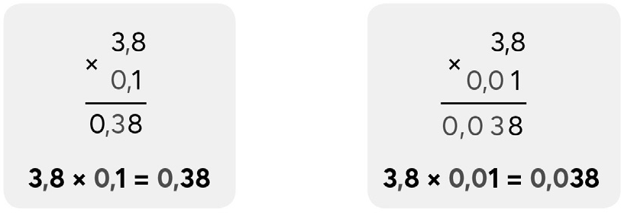
Thừa số thứ nhất và tích khác nhau ở điểm nào?  GV dùng phấn màu tô vào dấu phẩy và chữ số 0 như trên  Khi nhân một số thập phân với 0,1; 0,01, ta làm sao cho nhanh?  … | Vị trí dấu phẩy Dời sang bên trái một hoặc hai chữ số.  Chuyển dấu phẩy của số đó sang bên trái một hoặc hai chữ số.  …
– GV nêu vấn đề: 3,8 × 0,001 = ?  GV: Không thực hiện phép tính, em tìm nhanh kết quả phép nhân này bằng cách nào? | Chuyển dấu phẩy sang bên trái ba chữ số.  Viết vào bảng con  3,8 × 0,001 = 0,0038  – Hai HS trình bày trên bảng lớp (mỗi HS/phép tính) Kiểm tra kết quả.
 | 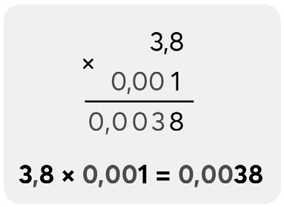
– GV vấn đáp để rút ra kết luận:  - Khi nhân một số thập phân với 0,1; 0,01; 0,001 ta làm gì? | - Khi nhân một số thập phân với 0,1; 0,01; 0,001 ta chỉ việc chuyển dấu phẩy của số đó sang bên trái lần lượt một; hai; ba; … chữ số.
C.Hoạt động Luyện tập – Thực hành
Thực hành  Bài 1:  – Khi sửa bài, GV có thể cho HS chơi “Bắn tên” để nói kết quả, khuyến khích HS nói cách làm. | – HS thực hiện cá nhân trên bảng con, chia sẻ nhóm ba.  - 1,67 × 10 = 16,7 4,93 × 100 = 493  2,82 × 1 000 = 2 820  - 5,4 × 0,1 = 0,54 46,3 × 0,01 = 0,463  391,5 × 0,001 = 0,3915  – HS nói cách làm. Ví dụ:  a) 1,67 × 10  Chuyển dấu phẩy của 1,67 sang bên phải một chữ số thì được tích là 16,7.  …
D.Hoạt động Vận dụng – Trải nghiệm
Luyện tập  Bài 1: | – HS nhóm đôi tìm hiểu bài, nhận biết yêu cầu:  - Giải thích tại sao đổi đơn vị đo, có thể chuyển dấu phẩy.  - Số?  - HS thảo luận nhóm đôi để tìm cách thực hiện.  -HS làm bài cá nhân. 1 m = 100 cm  1 m² = 10 000 cm²  Ví dụ:
– Khi sửa bài, GV khuyến khích HS giải thích  cách làm. | - 1 m = 100 cm 2,5 × 100 = 250 (cm)  Chuyển dấu phẩy sang bên phải hai chữ số.  1 m² = 10 000 cm²  0,4 × 10 000 = 4 000 (cm²)  Chuyển dấu phẩy sang bên phải bốn chữ số.  - 0,12dm = 1,2 cm 0,7 m = 700 mm 4,5 tấn = 45 tạ 0,36 tấn = 360 kg  9,2 cm² = 920 mm² 0,84 m² = 8 400 cm²  – HS giải thích cách làm.
 | Ví dụ:
– GV có thể giúp HS hệ thống lại mối quan hệ giữa các đơn vị đo. | 1 tấn = 1 000 kg → 0,36 × 1 000 = 360 kg
 | Đổi đơn vị đo từ tấn sang ki-lô-gam ta
 | chuyển dấu phẩy sang bên phải ba chữ số.
 | …
 | 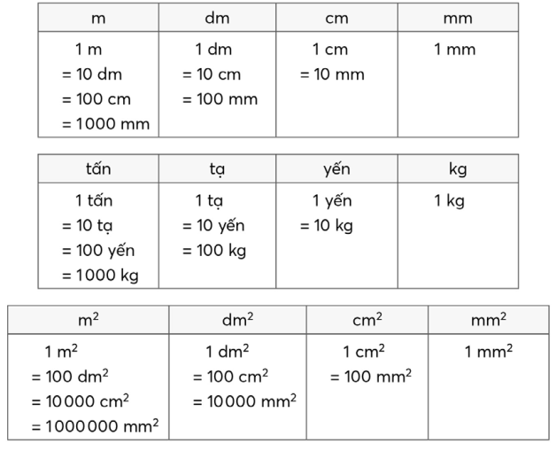
Vui học
– GV giúp HS nhận biết yêu cầu của bài. | – HS nhận biết yêu cầu của bài: Tìm hiểu hai cách tính độ dài quãng đường
GV cho ví dụ.
– GV yêu cầu HS đo bước chân của mình rồi | HS (nhóm đôi) tính vào bảng con (mỗi
tính theo hai cách So sánh kết quả. | HS/cách) So sánh kết quả.
– GV giúp các em nhận biết: 900 = 100 × 9
Nên một số nhân với 900 hay nhân với 100 | HS nhận xét và chọn cách tính dễ hơn:
rồi nhân tiếp với 9, đều cho kết quả như nhau. | Nhân với 100 rồi nhân tiếp với 9.  …
– GV có thể cho các em chơi “Ai nhanh hơn?” để vận dụng tính chất này. | – HS thực hiện vào bảng con theo cách  1,8 × 10) × 5 = 90 (Vì 50 = 10 × 5.)
GV nêu phép tính | (34,05 × 1 000) × 2 = 68 100
Ví dụ: 1,8 × 50 | (Vì 2 000 = 1 000 × 2.)
34,05 × 2 000 | Tổ (hay nhóm) nào có tất cả HS làm xong
 | trước và đúng hết thì thắng cuộc.
IV. Điều chỉnh sau bài dạy
…………………………………..…………………………………………………..
……………………………………………………………………………………….……………………………………………………………………………………….

**************************************

